

**Болезни из песочницы: о чем нужно знать родителям**

Напоминает Марина Владимировна Чиж, врач-педиатр Центра молекулярной диагностики CMD Покровское ФБУН ЦНИИ Эпидемиологии Роспотребнадзора.

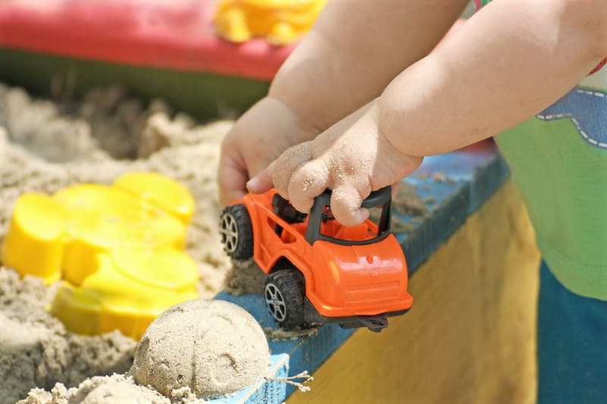

Песочница – самый привычный атрибут детской площадки. Благодаря игре с песком у детей отлично развивается мелкая моторика, тактильные ощущения, улучшается координация движений. Все это позволяет сделать скачок в развитии малыша. А общение со сверстниками в песочнице помогает тренировать социальные навыки. Также это один из способов уравновесить малышей после продолжительных активных игр – песок благоприятно влияет на психологическое состояние детей.

Но у песочницы есть и отрицательные стороны. Сам по себе песок не всегда безопасен – это «любимое» место для вирусов, бактерий и гельминтов, которые попадают в него от бродячих животных, птиц, случайно принесенного ветром мусора или остаются после игры других детей. Вот лишь часть обитателей песочницы: острицы, эхинококки, стафилококки, сальмонеллы, кишечная палочка. Паразиты вызывают заболевания, которые опасны в том числе и тем, что долгое время протекают бессимптомно, их диагностика осложнена, а бактерии могут стать причиной острых кишечных расстройств. Также в песочнице повышается вероятность заражение различными респираторными заболеваниями: дети тесно взаимодействуют другом с другом во время игры, и вирусы легко передаются воздушно-капельным путем.

Важно соблюдать ряд простых правил для защиты ребенка в песочнице:

* Перед игрой внимательно осматривайте песочницу на предмет наличия мусора или продуктов жизнедеятельности животных.
* Не давайте малышам «пробовать песок на вкус» и облизывать пальцы. Это касается и игрушек для песочницы.
* Следите за чистотой рук ребенка во время игры, а также за состоянием игрушек для песочницы – их необходимо регулярно мыть с мылом.
* После посещения песочницы необходимо сменить одежду ребенка на чистую, вымыть его руки и шею, при необходимости помыть целиком.
* Если ребенку нездоровится, не нужно пускать его в общую песочницу: при ослабленном иммунитете риск заражения увеличивается, также ребенок может стать источником инфекции для других детей.
* При обнаружении любых подозрительных симптомов необходимо незамедлительно показывать малыша специалисту.